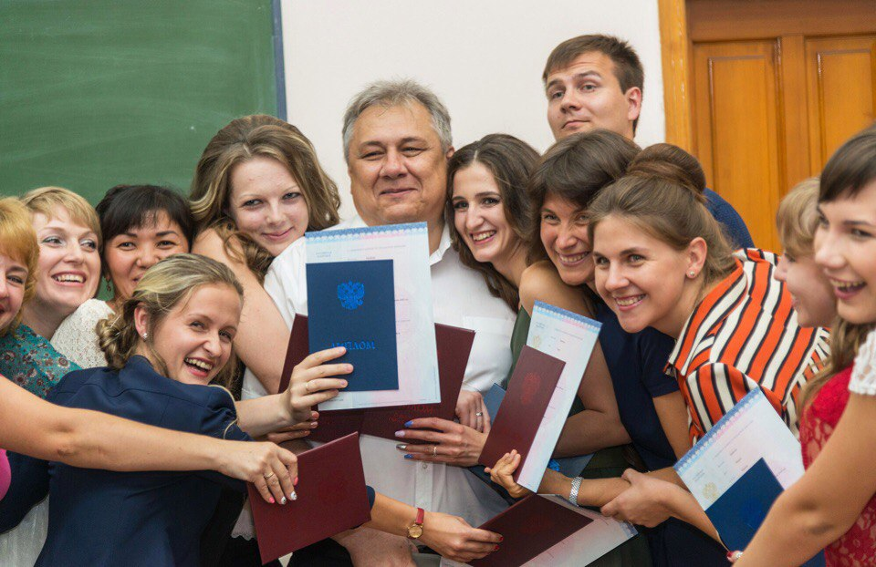
Если вы увлечены географией, хотите успешно сдать ЕГЭ, поступить в престижный вуз...
Опорный вуз - ФГБОУ ВО «Алтайский государственный университет» (далее – АлтГУ) приглашает выпускников 9-х классов получить качественное образование по предметам естественно-научного направления в АлтГУ в профильном географическом классе
Образовательный проект реализуется на базе МБОУ «СОШ №120» г. Барнаул по адресу: Солнечная Поляна,51.
Обучение проводится на бесплатной основе, начало занятий 1 сентября 2018 года, программа рассчитана на 2 года (10–11 классы).
Под руководством высококвалифицированных преподавателей университета школьники будут заниматься в лабораториях университета, Межфакультетском студенческом конструкторско-технологическом бюро «УМНИК», будут иметь доступ в научную библиотеку университета, электронный читальный зал удаленного доступа к ресурсам Президентской библиотеки им. Б.Н. Ельцина.
Отбор учащихся будет проводиться на основе конкурса и собеседования с учетом результатов экзаменов ОГЭ по предметам: русский язык, география, математика.
Вне конкурса принимаются победители и призеры регионального этапа всероссийской олимпиады школьников, межвузовских олимпиад школьников, входящих в Перечень Министерства образования и науки РФ. При общих равных баллах, преимущество будет предоставлено победителям и призерам региональных конференций и конкурсов, Открытой предметной олимпиады АлтГУ для школьников.

Прием в МБОУ «СОШ №120» будет проводиться по личным заявлениям родителей (законных представителей) поступающих.
Сроки процедуры приема:
Прием заявлений – до 01.08.2019
Вступительные испытания, собеседование – с 01.08.2019 по 20.08.2019.

Предварительная запись в профильный класс будет осуществляться с 01.03.2018 на сайте комитета по образованию города Барнаула.
Выпускники географического класса, поступившие на естественно-научные направления подготовки в АлтГУ, будут получать повышенную стипендию (до 5 тысяч рублей).
С нами Вы построите свое УСПЕШНОЕ будущее!
Контактные телефоны:
83852-567381 – Бурмистров Иван Витальевич, заместитель директора по УВР;
89132541780 – Латышева Ольга Анатольевна, к.с.-х.н, ст.преп. кафедры ЭГиК

